Paşaportul cetăţeanului Republicii Moldova
Paşaportul cetăţeanului Republicii Moldova se eliberează la cererea cetăţeanului pentru ieşirea şi intrarea în Republica Moldova.
Minorilor şi persoanelor declarate de către instanţa de judecată incapabile li se eliberează paşaport numai în temeiul cererii unui dintre reprezentanţii legali.

Categorii de solicitanţi:
Paşaportul se eliberează de la naştere şi conţine următoarele date biometrice suplimentare în format electronic: grupa sangvină, amprentele digitale, fotografia digitală. Paşaportul se eliberează pe un termen de 7 ani, iar pentru copiii cu vîrsta de pînă la 7 ani – pe un termen de 4 ani. Includerea amprentelor digitale în paşaportul copilului cu vîrsta de pînă la 12 ani nu este obligatorie.
Începînd cu 1 ianuarie 2011 în paşapoartele părinţilor nu se includ datele despre copii.

Documentele necesare:
Pentru persoanele care au atins majoratul:
- buletinul de identitate;
- documentele ce atestă evidenţa militară (livretul militar; livretul serviciului civil; adeverinţa de recrut; legitimaţia de serviciu; certificatul cu privire la excluderea din evidenţa militară);
În cazul modificării, rectificării datelor personale sau a informaţiei cu privire la starea civilă, se vor prezenta documentele ce confirmă aceste modificări/rectificări: certificatul de naştere; certificatul de căsătorie/divorţ, după caz; certificatul de schimbare a numelui şi/sau a prenumelui; diploma de studii superioare; carnetul de pensionar; etc..
În cazul depunerii cererii repetate pentru eliberarea paşaportului, după caz:
- se depune paşaportul precedent, pentru anulare;
- se depune declaraţia de pierdere a paşaportului precedent;
- se depune cerere pentru deţinerea a două paşapoarte valabile, în cazul în care nu au fost modificate datele personale şi termenul de valabilitate al paşaportului anterior permite utilizarea acestuia.
Pentru persoanele sub 18 ani:
- cererea unuia dintre reprezentanţii legali ai minorului - părinţii sau tutela (curatela);
- buletinul de identitate cu fişa de însoţire al reprezentantului legal;
- buletinul de identitate al copilului care a împlinit vîrsta de 16 ani;
- certificatul de naştere al copilului (actele de stare civilă ale solicitanţilor, eliberate de autorităţile unui stat străin după 17 august 2001, urmează a fi trecute în registrele de stare civilă ale Republicii Moldova);
- acordul unuia din părinţi sau al ambilor părinţi, al tutelei sau al curatelei, după caz, privind eliberarea paşaportului pe numele minorului, autentificate de notar;
- certificatul medical, cu indicarea grupei sangvine;
- certificatul de căsătorie/divorţ al părinţilor, după caz;
- decizia organelor administraţiei publice locale despre instituirea tutelei, după caz;
În cazul părinţilor divorţaţi se prezintă hotărîrea instanţei de judecată cu privire la divorţ. Dacă instanţa de judecată a stabilit locul de trai al minorului cu unul din părinţi, atunci la cererea de eliberare a paşaportului minorului se va anexa declaraţia, autentificată de notar, a părintelui vizat.
În cazul în care se prezintă declaraţia, autentificată de notar, a ambilor părinţi, nu este necesar certificatul de căsătorie/divorţ al acestora.
Dacă minorul deţine buletin de identitate, nu se prezintă certificatul ce atestă grupa sangvină.
Paşaportul se înmînează reprezentantului legal prin recipisă.
Dacă minorul a încheiat căsătoria pînă la vîrsta de 18 ani, cererea privind obţinerea paşaportului se depune personal de solicitant, la care se anexează certificatul de căsătorie, fără prezentarea declaraţiei, autentificată de notar, a reprezentantului legal.

Cerinţele privind aspectul exterior al solicitantului la fotografierea pentru actele de identitate
Calitatea imaginilor grafice depinde în mare măsură nu numai de profesionalismul inspectorului staţiei grafice, dar şi de aspectul exterior al solicitantului.
Pentru a obţine imagini grafice care sunt conforme cerinţelor tehnologice şi asigură un aspect estetic corespunzător fotografiei de pe actul de identitate este necesar să fie respectate un şir de recomandări referitoare la haină, coafură, machiaj, accesorii şi bijuterii, reieşind din specificul fotografiilor pentru actele de identitate:
- format mic (30x37);
- imaginea capului trebuie să constituie 80-70% din înălţimea fotografiei (în dependenţă de înălţimea coafurii);
- fotografierea se face pe fondal alb.

Astfel,
În ţinută se recomandă stilul clasic (sobru).
Corespunde:
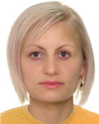 | 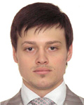 | 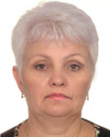 | 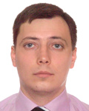 | 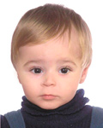
Nu corespunde:
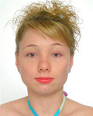 | 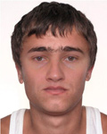 | 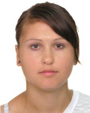 | 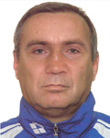 | 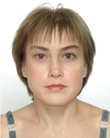
Nu se recomandă prezentarea la fotografiere:
- în haine de culoare albă (fotografierea pentru actele de identitate se face pe fondal alb);
Corespunde:
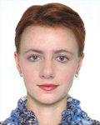 | 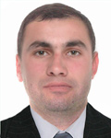
Nu corespunde:
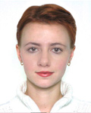 | 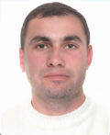
- în haine cu decolteu mare (conform cerinţelor tehnologice, mărimea capului trebuie să constituie 2/3 din suprafaţă totală a fotografiei - după decuparea fotografiei este probabil ca haina să nu se vadă în fotografia decupată);
Corespunde:
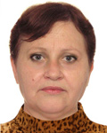 | 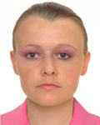
Nu corespunde:
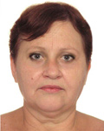 | 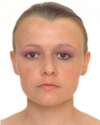
Nu se recomandă prezentarea la fotografiere:
- cu coafură excesiv de înaltă (conform cerinţelor tehnologice, pentru coafură sunt rezervate pînă la 10% din înălţimea totală a fotografiei, iar înălţimea minimă a capului nu poate fi mai mică de 70%);
Corespunde:
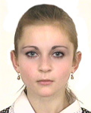
Nu corespunde:
- cu coafură excesiv de voluminoasă (coafurile voluminoase pot cuprinde toată porţiunea fondalului alb; în cazul în care coafura e mai mică, fotografiile pentru actele de identitate au un aspect mai îngrijit. Se recomandă să se vadă umerii şi haina);
Corespunde:
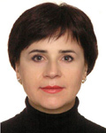 | 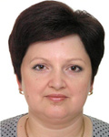
Nu corespunde:
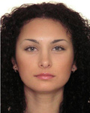 | 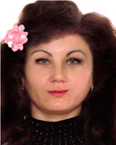
- cu coafură asimetrică (fotografia simetrică este o cerinţă tehnologică).
Nu corespunde:
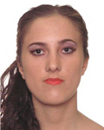 | 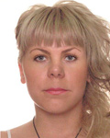 | 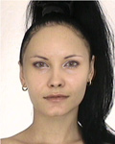
Faţa maxim descoperită (bretonul nu trebuie să acopere sprîncenele - semn distinctiv al feţei).
Corespunde:
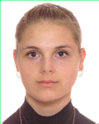 | 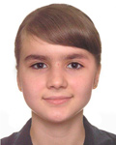
Nu corespunde:
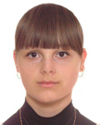 | 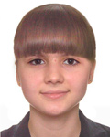
Pentru persoanele cu gîtul lung:
- se recomandă de a se prezenta la fotografiere într-o haină cu un guleraş mai înalt (ridicat), în caz contrar, după decuparea fotografiei pentru actul de identitate, este probabil ca haina să nu se vadă în fotografie.
Corespunde:
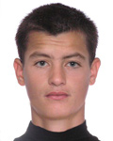 | 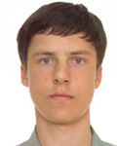
Nu corespunde:
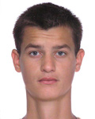 | 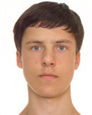
Nu se recomandă să purtaţi accesorii sau alte podoabe pentru păr, excesiv de mari.
Nu se recomandă un machiaj prea pronunţat.
Nu corespunde:
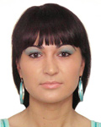 | 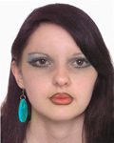
IMPORTANT!
În cazul perfectării paşaportului biometric, pentru prelevarea amprentelor digitale se recomandă să aveţi unghiile tăiate suficient de scurt şi mîinile curate.

